**Riyaziyyat 4-cü sinif**

1. **cü bölmə üzrə tapşırıqlar**

**Ad, soyad___________________________________--------**

1. Aşağıdakı bucaqları adlandırın. Adlarını, növlərini, təxmini və dəqiq ölçülərini cədvələ yazın.

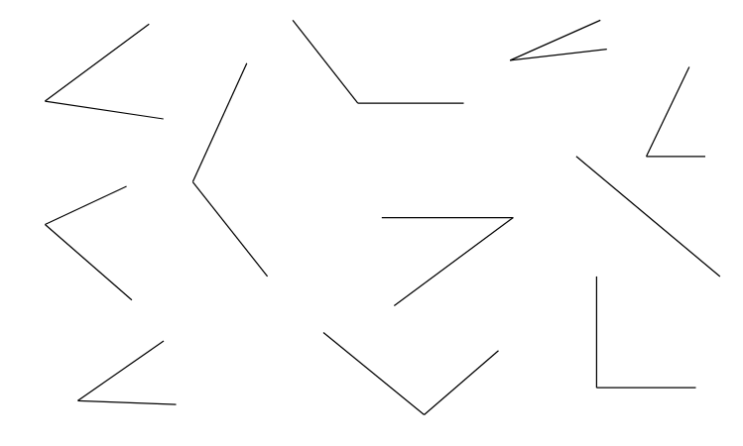

|  |  |  |  |
| --- | --- | --- | --- |
| Bucağın adı | Bucağın növü | Bucağın təxmini ölçüsü | Bucağın dəqiq ölçüsü |
|  |  |  |  |
|  |  |  |  |
|  |  |  |  |
|  |  |  |  |
|  |  |  |  |
|  |  |  |  |
|  |  |  |  |
|  |  |  |  |
|  |  |  |  |
|  |  |  |  |
|  |  |  |  |

1. Aşağıdakı fiqurlar arasından xüsusi adı olan dördbucaqlıları seçin və əlamətlərinə görə təqdim edin.

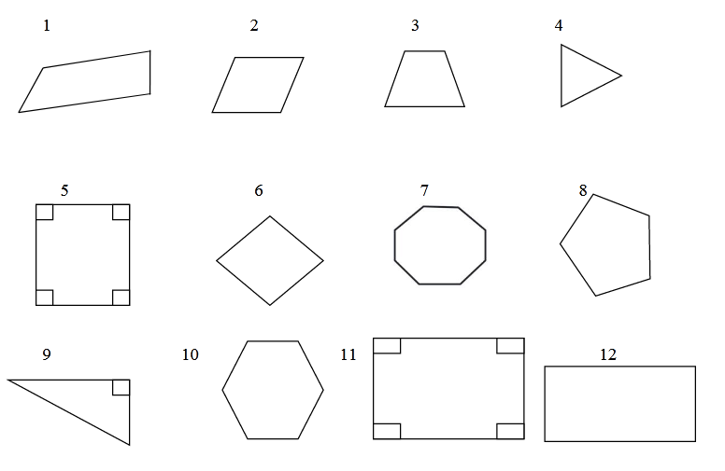

|  |
| --- |
|  |
|  |
|  |
|  |
|  |
|  |
|  |
|  |
|  |
|  |

1. Üçbucaqları adlandırın. Tərəflərinin uzunluğunu xətkeşlə, bucaqlarını transportirlə ölçün. Tərəflərinin uzunluğuna görə növünü yazın. Cədvəli doldurun.

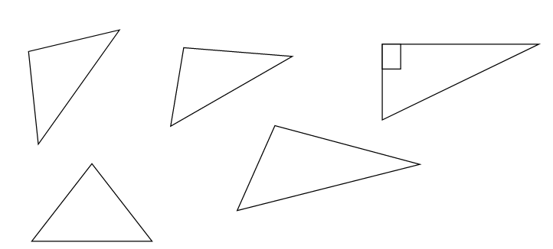

|  |  |  |  |
| --- | --- | --- | --- |
| Üçbucağın adı və növü | Bucağın adı | Bucağın ölçüsü | Bucaqlarının cəmi |
|  |  |  |  |
|  |  |  |
|  |  |  |
|  |  |  |  |
|  |  |  |
|  |  |  |
|  |  |  |  |
|  |  |  |
|  |  |  |
|  |  |  |  |
|  |  |  |
|  |  |  |
|  |  |  |  |
|  |  |  |
|  |  |  |

1. Hər bir hərəkətə uyğun olaraq fiqurun yeni vəziyyətini çəkin.

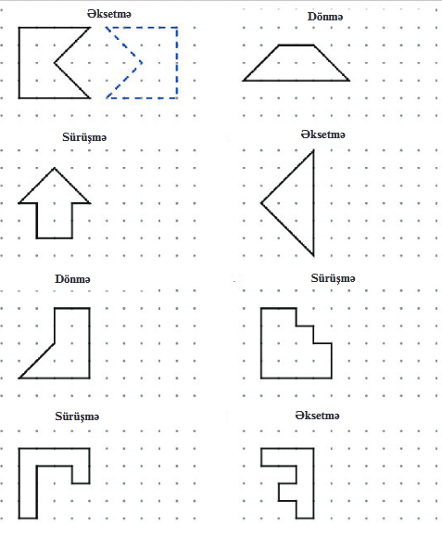

1. Şəkildəki fiqur perimetri 20 sm olan kvadratlardan ibarətdir. Bu kvadratların əmələ gətirdiyi böyük fiqurun perimetri neçə santimetrdir?

|  |
| --- |
|  |
|  |
|  |

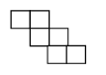

1. Şəkildə göstərilən fiqur eyni kvadratlardan ibarətdir. Ən çox kvadrat istifadə olunan cərgənin uzunluğu 25 sm-dir. Fiqurun perimetrini tapın.

|  |
| --- |
|  |
|  |
|  |

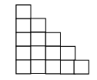

1. BCDH kvadratının perimetri 48 mm, GHEF kvadratının perimetri isə 80 mm-dir. ACDHEF fiqurunun perimetrini tapın.

|  |
| --- |
|  |
|  |
|  |

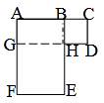

1. Tərəfi 8 sm olan kvadratın perimetri uzunluğu 10 sm olan düzbucaqlının perimetrinə bərabərdir. Düzbucaqlının sahəsi nə qədərdir?

|  |
| --- |
|  |
|  |

1. A və B şəhərləri arasındakı məsafə 80 km-dir. Şəkildə verilən plana görə:
2. A və C şəhərləri arasındakı məsafəni;
3. B və C şəhərləri arasındakı məsafəni tapın.

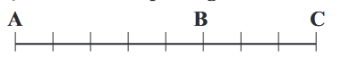

|  |
| --- |
|  |
|  |
|  |

1. Verilmiş şəkillərdən hansı kubun açılış şəkli deyil?

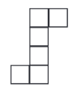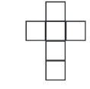kubun açılış şəkli deyil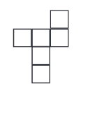

1. Səməd dayı bağın bir hissəsində göyərti əkmək istəyir. O, göyərtini toyuqlardan qorumaq üçün sahəni hasarlamağı planlaşdırır. Səməd dayının 12 m uzunluğunda hasar üçün konstruksiyası var. Səməd dayı bu konstruksiya ilə ən çoxu neçə kvadrat metr sahəni hasarlaya bilər? 3 mümkün variant çəkib göstərin.

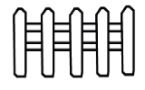

12 m əvəzinə Səməd dayının 20 m hasar-konstruksiyası olsaydı, ən çoxu neçə metr sahəni hasara ala bilərdi?

|  |
| --- |
|  |
|  |
|  |
|  |